论道区块链，浙大区块链研究中心第二期特邀图灵奖得主Silvio Micali教授

浙江大学区块链研究中心系列高峰讲座第二期高端学术活动将于9月16日在杭州举办，本期活动特邀麻省理工学院(MIT)福特工程学教授、图灵奖（该奖项有“计算机届的诺贝尔奖”之称）得主、美国国家科学院、国家工程院和美国艺术与科学学院院士Silvio Micali.

本次活动将由CCF区块链专委会副主任、浙江大学区块链研究中心常务副主任、浙江大学软件学院副院长蔡亮主持，将围绕区块链主题，深入探讨区块链技术挑战及其前景展望。Silvio Micali也将在活动中进行精彩的区块链主题报告，并为现场观众答疑解惑。

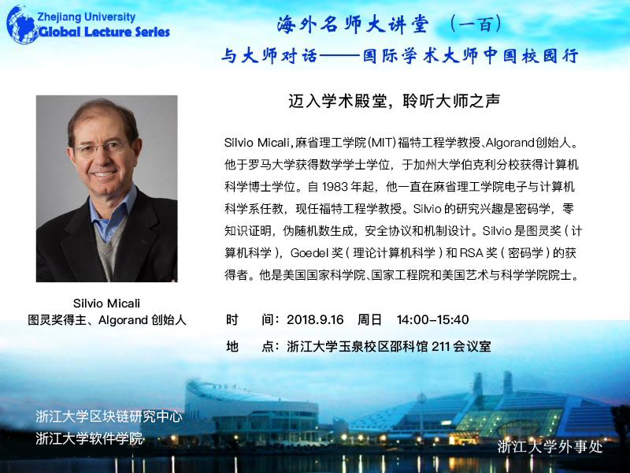

Silvio Micali是Algorand的创始人。他于罗马大学获得数学学士学位，于加州大学伯克利分校获得计算机科学博士学位。自1983年起，他一直在麻省理工学院（MIT）电子与计算机科学系任教，现任福特工程学教授。Silvio的研究兴趣是密码学，零知识证明，伪随机数生成，安全协议和机制设计。Silvio是图灵奖（计算机科学），Goedel奖（理论计算机科学）和RSA奖（密码学）的获得者，也是美国国家科学院、国家工程院和美国艺术与科学学院院士。

在区块链领域，Silvio Micali认为，分布式账本正在给现代社会的运行方式带来巨大的变革。它们一方面可以安全地进行各种传统交易， 如支付、资产转移和所有权，并确保交易顺序；另一方面可以支持新的交易类型，如分布式金融工具和智能合约、去掉中间层、并在多方交互中引入新的信任观念。然而在现有的实现方案中，分布式账本的可扩展性很低，无法实现其巨大的潜力。

浙江大学区块链研究中心系列高峰讲座是研究中心自成立以来举办的区块链技术相关系列高端学术活动，通过定期邀请国内外顶级行业技术大咖和专家开展区块链相关学术报告，培养区块链高端人才，建设区块链优秀研究队伍。

点击阅读原文报名

http://www.huodongxing.com/event/reg_submit?id=4456614428300